Bow Jinn Shin Hua Yuan School

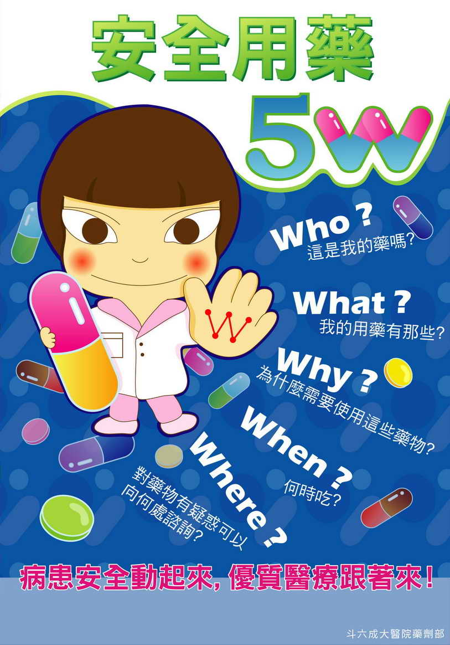
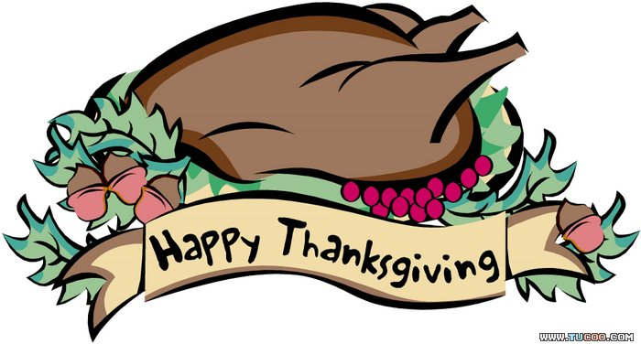
【新華園11月大事】
日期 | 活動 | 活動月
11/04(五) | 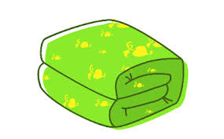  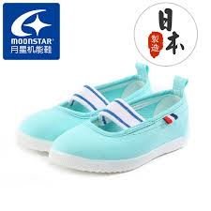  發回~棉被 室內鞋 清洗 | 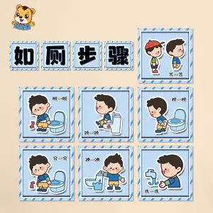  ~如廁訓練~
11/10(四) | 慶生會~祝小壽星-生日快樂
11/11(五) | 發回~棉被 室內鞋 清洗
11/14(一) | 母語歌謠表演(園內)
11/18(五) | 發回~棉被 室內鞋 清洗
11/25(五) | 發回~棉被室內鞋清洗

11月慶生名單

大班 | 陳楷方.呂沐唏
中班 | 朱悦瑄.吳苡安.李梓榕5
小班 | 趙詠翎
幼幼班 | 方晨安

愛的小語
～以愛為出發點，以讚美、鼓勵、肯定的方式～
提供孩子溫暖接納的家庭氣氛，可以給孩子最大的支持！

